**BAB I**

**PENDAHULUAN**

* 1. **Latar Belakang**

Kapur pertanian (KAPTAN) merupakan hasil produk dari unit ZA2 selain pupuk ZA yang bahan bakunya berasal dari gypsum, amoniak (NH3) dan karbon dioksida (CO2). KAPTAN dihasilkan pada proses filtrasi. Pada proses filtasi ini terjadi pemisahan strong liquor dan chalk cake. Strong liquor sendiri akan diproses lagi untuk menghasilkan pupuk ZA sedangkan chalk cake sendiri akan dikirim ke pengantongan untuk hasil produk KAPTAN PT PETROKIMIA GRESIK.

KAPTAN sendiri mempunyai banyak manfaat dalam pertanian atau perikanan. Dalam hal pertanian, KAPTAN berfungsi meningkatkan PH tanah menjadi netral serta memacu pertumbuhan akar. Sedangkan dalam hal perikanan, berfungsi untuk mempertinggi PH tambak yang rendah serta mempercepat proses penguraian bahan organik [5]. KAPTAN berguna untuk bahan baku industry semen yaitu sebagai campuran dalam proses pembuatan semen.

KAPTAN setiap harinya dianalisa oleh unit laboratorium, agar kandungan-kandungannya dapat diketahui. salah satu kandungan yang di analisa adalah kadar air serta kandungan NH3 pada KAPTAN. dari kandungan tersebut akan sangat mempengaruhi kualitas KAPTAN. Kualitas kapur pertanian yang buruk tidak bisa masuk pada proses pengantongan diakibatkan tidak sesuai dengan standart oleh pihak produksi. Adapun kelemahan dari laboratorium yaitu terlalu lama untuk menganalisa KAPTAN tersebut. Hal ini disebabkan karena banyaknya sampel yang dianalisa laboratorium dalam satu shift, akibatnya pihak produksi terlambat mengetahui kualitas KAPTAN serta resiko seringnya kualitas KAPTAN yang tidak bagus masuk kedalam pengantongan dan tidak disimpan terlebih dulu di gudang storage.

Memandang dari pentingnya kualitas KAPTAN yang harus termonitor pihak produksi di unit ZA2 PT PETROKIMIA GRESIK, penulis tertarik untuk memberikan informasi kualitas KAPTAN dengan motode fuzzy logic berdasarkan kandungan kadar air serta NH3 yang bisa dipantau di control room. Maka penulis mengambil judul “Rancang Bangun Sistem Deteksi Kualitas Kapur Pertanian (KAPTAN) berbasis Fuzzy Logic pada Mikrokontroler STM32F4 di Unit ZA2 PT.PETROKIMIA GRESIK”.

* 1. **Rumusan masalah**

Berdasararkan dari latar belakang masalah yang adamaka dapat ditentukan rumusan masalahnya sebagai berikut:

1. Bagaiamana perancangan alat pendeteksi kualitas kapur pertanian (KAPTAN) menggunakan mikrokontroler STM32F4?
2. Bagaimana menyampaikan informasi kualitas kapur pertanian (KAPTAN) ke Personal Computer (PC)?
3. Bagaimana implementasi algoritma fuzzy logic sebagai kehandalan alat pendeteksi kualitas kapur pertanian (KAPTAN)?
   1. **Tujuan**

Dalam penelitian yang diusulkan ini dalam proposal ini memiliki tujuan yaitu merancang alat pendeteksi kualitas kapur pertanian (KAPTAN) yang handal berbasis algoritma fuzzy logic serta menyampaikan informasi kualitas kapur pertanian kepada user.

* 1. **Manfaat**

Tugas akhir ini diharapkan dapat bermanfaat antara lain sebagai:

1. Memgetahui pendeteksian kandungan kadar air dan NH3 yang lebih akurat dalam menentukan kualitas kapur pertanian (KAPTAN) dengan metode fuzzy logic.
2. Memberikan informasi yang lebih cepat dan terjadwal dalam mendeteksi kualitas kapur pertanian (KAPTAN) selain dari hasil laboratorium pada Unit ZA2 PT.PETROKIMIA GRESIK.
   1. **Batasan masalah**

Mengingat kompleksnya permasalahan yang berkaitan dengan proses pendeteksian kadar air dan NH3 pada kapur pertanian (KAPTAN), maka harus dilakukan pembatasan masalah yang akan dibahas dalam penelitian ini;

1. Makalah ini hanya membahas bagaimana prinsip kerja alat deteksi kualitas kapur pertanian (KAPTAN).
2. Metode yang akan digunakan untuk menentukan kualitas kapur pertanian adalah fuzzy logic.
3. Input yang akan diklasifikasikan adalah sensor kadar air dan NH3.
4. Mikrokontroller yang digunakan adalah STM32F4 Discovery.
5. Interfasing dengan PC menggunakan software Delphi.

**BAB II**

**TINJAUAN PUSTAKA**

* 1. **Kapur Pertanian**

Kapur pertanian sangat bermanfaat dalam berbagai bidang pertanian dan perikanan. Kapur pertanian berfungsi untuk meningkatkan pH tanah menjadi netral, meningkatkan ketersediaan unsur hara dalam tanah, menetralisir senyawa beracun baik organik maupun non anorganik, merangsang populasi & aktivitas mikroorganisme tanah. Selain itu, kapur pertanian juga membuat kondisi air dan tanah menjadi baik dan akan mempercepat perkembangan ikan dan udang serta memudahkan reproduksi, meningkatkan produksi ikan dan udang. KAPTAN berguna untuk bahan baku industry semen yaitu sebagai campuran dalam proses pembuatan semen. Spesifikasi dari kapur pertanian yang di produksi PT.PETROKIMIA GRESIK yaitu [5]:

1. Kadar CaCO3 85%
2. Ijin Edar : Surat Deptan No. 32/pupuk/PPI/2/2007
3. Bentuk tepung halus
4. Warna putih
5. Dikemas dalam kantong bercap Kerbau Emas dengan isi 50 kg

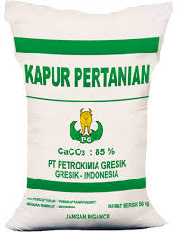

**Gambar 2.1.** Kapur Pertanian (KAPTAN)

Kapur pertanian (KAPTAN) seperti di tunjukkan pada Gambar 2.1[5] merupakan hasil produk dari unit ZA2 selain pupuk ZA yang bahan bakunya berasal dari gypsum, amoniak (NH3) dan karbon dioksida (CO2). KAPTAN dihasilkan pada proses filtrasi. Pada proses filtasi ini terjadi pemisahan strong liquor dan chalk cake. Strong liquor sendiri akan diproses lagi untuk menghasilkan pupuk ZA sedangkan chalk cake sendiri akan dikirim ke pengantongan untuk hasil produk KAPTAN PT PETROKIMIA GRESIK. Reaksi kimia dalam pembuatan kapur pertanian (CaCO3) dalam unit ZA2 yang terjadi sebagai berikut:

(NH4)2CO3 + CaSO4.2H2O -> (NH4)2SO4 + CaCO3 + H20 (2.1)

Chalk cake atau CaCO3 yang dihasilkan pada proses filtrasi tersebut mempunyai komposisi CaCO3 85% , CaSO4.2H2O maks 4% , (NH4)2SO4 maks 2% yaitu dari kadar amonia dan asam sulfat dari ZA yang tercampur dan H2O maks 20%. Standart tersebut diterapkan oleh produksi agar kualitas kapur pertanian tetap terjaga.

* 1. **Mikrokontroler STM32F4 Discovery**

STM32F4 *discovery* adalah salah satu jenis dari penggunaan prosesor ARM. Fitur yang terdapat pada STM32F4 discovery membantu untuk mempermudah dan mengembangkan aplikasi. Rangkaian Ini mencakup segala sesuatu yang diperlukan untuk pengguna pemula dan pengguna berpengalaman untuk mengaplikasikan dengan cepat dan mudah.

Berdasarkan STM32F407VGT6, terdapat alat ST-LINK/V2 tertanam debug, dua ST MEMS, accelerometer digital dan mikrofon digital, satu DAC audio dengan sopir D speaker kelas terpadu, LED, tombol push button dan konektor micro-AB USB OTG.Board STM32F4 Discovery ditunjukkan pada Gambar 2.2[4].

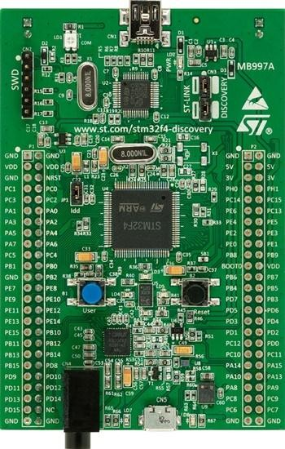

**Gambar 2.2.** STM32F4 Discovery

STM32F4 discovery dengan nama lengkap STM32F407VGT6 *discovery* memiliki fitur yang banyak, yaitu [4]:

* + - 1. Microkontroler STM32F407VGT6 menampilkan prosesor inti 32-bit ARM Cortex-M4F, 1 MB Flash, 192 KB RAM dalam paket LQFP100.
      2. ST-LINK/V2 terpasang pada alat dengan mode pemilihan sakelar untuk menggunakan alat sebagai *standalone* ST-LINK/V2 (dengan konektor SWD untuk pemrograman dan *debugging*).
      3. *Board power supply*: melalui USB bus atau dari tegangan *power supply*

luar sebesar 5 V.

* + - 1. Aplikasi *eksternal power supply*: 3 V and 5 V.
      2. LIS302DL atau LIS3DSH ST MEMS 3 sumbu *accelerometer.*
      3. MP45DT02, sensor audio ST MEMS, mikrofon *digital omni-directional*.
      4. CS43L22, audio DAC audio dengan kelas yang terintegrasi *driver* D

*speaker* .

* + - 1. Eight LEDs:
         1. LD1 *(red/green*) untuk komunikasi USB.
         2. LD2 *(red*) untuk indicator 3.3 V power menyala.
         3. Untuk digunakan beberapa LED, LD3 (jingga), LD4 (hijau), LD5 (merah) dan LD6 (biru).
         4. 2 LED USB OTG LD7 (hijau) VBus dan LD8 (merah) sebagai indikator arus lebih.
      2. Dua tombol *push buttons (user and reset*).
      3. USB OTG FS dengan konektor micro-AB.
      4. Perpanjangan *header* untuk semua LQFP100 I/O untuk koneksi cepat ke papan *prototype* dan mudah untuk memeriksa.

Periferal STM32F4 *Discovery* dirancang disekitar prosesor mikrokontroler STM32F4VGT6 dalam paket 100-pin LQFP. Gambar 2.3[4] menunjukkan koneksi STM32F4VGT6 dengan peripheral (STLINK / V2, tombol tekan, LED, Audio DAC, USB, ST MEMS *accelerometer*, ST MEMS mikrofon, dan konektor).

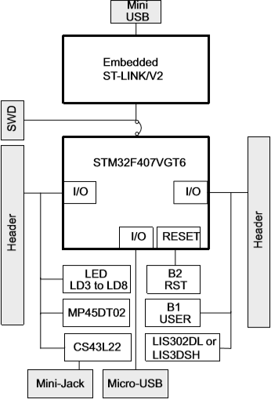

**Gambar 2.3.** STM32F4 Discovery Diagram Blok

* 1. **Sensor Kadar Air**

Sensor kadar air mengukur tingkat mositure tanah dengan Penginderaan kapasitif daripada penginderaan resistif seperti sensor lain yang ada di pasaran. Ini terbuat dari korosi bahan tahan yang memberikan kehidupan pelayanan prima. Modul ini mencakup regulator tegangan on-board yang memberikannya rentang tegangan operasi 3,3 ~ 5.5V. ini cocok untuk tegangan rendah MCUs, baik 3.3V dan 5V. Sensor kelembaban tanah ini kompatibel dengan antarmuka "Gravity" 3 pin seperti pada gambar 2.4[7], yang dapat dihubungkan langsung ke perisai ekspansi Gravity I / O. Memiliki output adc yang berbanding terbalik secara linear dengan kadar air. Spesifikasi dari sensor tersebut [7]:

1. Tegangan Operasi: 3.3 ~ 5.5 VDC
2. Tegangan Output: 0 ~ 3.0VDC
3. Operasi Saat Ini: 5mA
4. Antarmuka: PH2.0-3P
5. Dimensi: 3,86 x 0,905 inci (L x W)
6. Berat: 15g

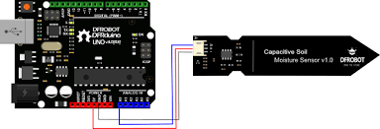

**Gambar 2.4.** Capacitive Soil Moisture

* 1. **Sensor Amonia**

Sensor amonia TGS2602 yaitu pada gambar 2.5[6] mempunyai sinyal analog dan sinyal output pada tingkat yang sama, kisaran sinyal keluaran analog 0-5V, sinyal analog dapat langsung terhubung dengan akuisisi AD. Sinyal keluaran sinyal tingkat digital yang valid rendah, lampu led, dapat dihubungkan langsung ke port IO mikrokontroler. Sensitivitas sensor bisa disesuaikan, Anda bisa mengatur sensor ambang batas output gas rendah, bisa langsung terhubung ke mikrokontroler [6].

Parameter teknik:

1. Tegangan pemanasan: 5 ± 0.2V (AC · DC)
2. Arus kerja: <50mA
3. Voltase rangkaian: ≤DC5V
4. Resistansi beban: hambatan yang dapat disesuaikan
5. Rentang konsentrasi deteksi: 1-30ppm
6. Waktu pemanasan yang cukup: 36 jam (biasanya 3-5 menit)
7. Sensitivitas: 0.6-RS
8. Waktu respon: ≤90S (panaskan 3-5 menit)
9. Waktu respon: ≤30S
10. Komponen Daya: ≤0.5W
11. Suhu operasi: -10 ~ 50 ℃ (suhu nominal 20 ℃)
12. Kelembaban Operasi: 5-95% RH (kelembaban nominal 60% RH)

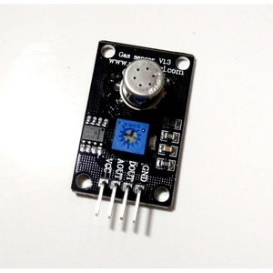

**Gambar 2.5.** Sensor TGS2602

(Sumber : www.figarosensor.com)

Karakteristik dari sensitivitas sensor yaitu perbandingan antara RS/Ro dengan PPM dapat dilihat pada gambar 2.6 dibawah ini:

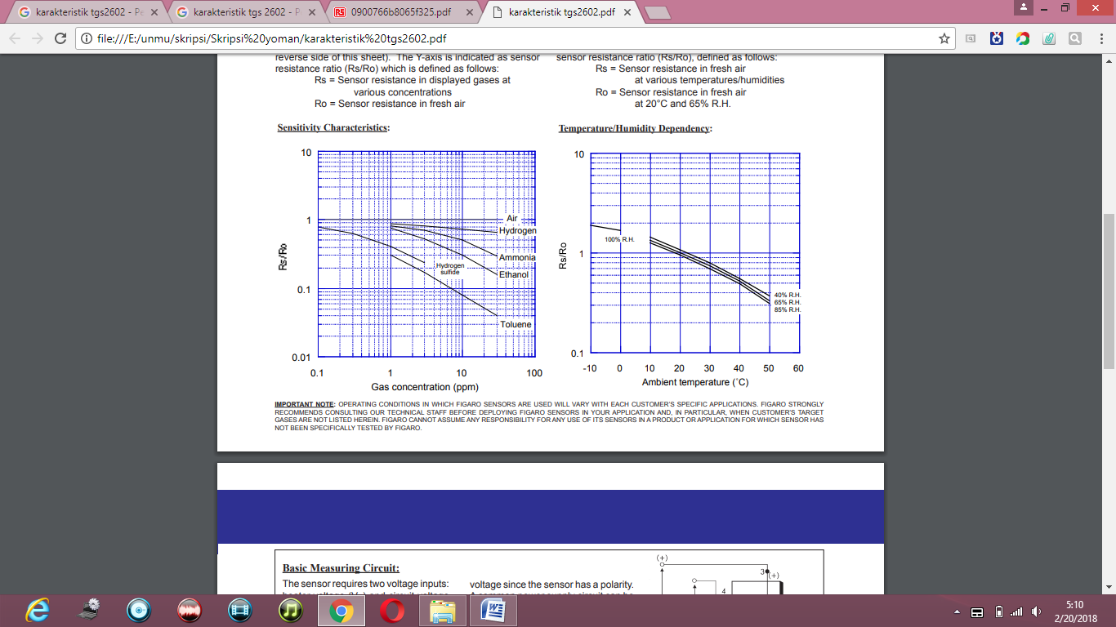

**Gambar 2.6.** Karakteristik TGS2602

### LCD Liquid Crystal Display (LCD) 16 x 2

LCD (*Liquid Crystal Display*) adalah suatu jenis media tampil yang menggunakan kristal cair sebagai penampil utama. LCD sudah digunakan diberbagai bidang misalnya alat–alat elektronik seperti televisi, kalkulator, atau pun layar komputer. Pada aplikasi LCD yang dugunakan ialah LCD dot matrik dengan jumlah karakter 2 x 16 seperti pada gambar 2.7. LCD sangat berfungsi sebagai penampil yang nantinya akan digunakan untuk menampilkan status kerja alat.

[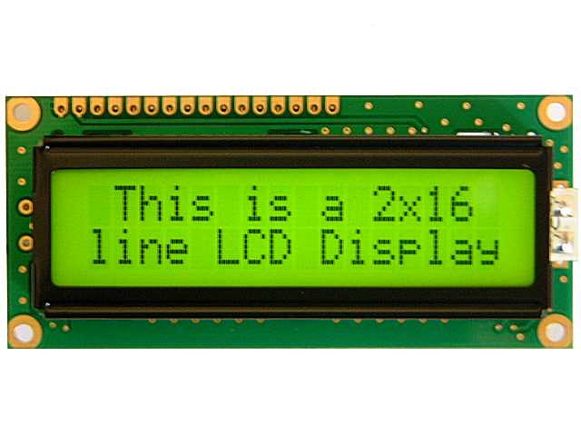](http://3.bp.blogspot.com/-jM5exYpEJrA/U5beFNJj6aI/AAAAAAAACCE/E9zEShh4IlY/s1600/lcd162b-yhy.jpg)

**Gambar 2.7.** Bentuk Fisik LCD 16X2

LCD yang digunakan dalam penelitian ini adalah display LCD 2x16 yang mempunyai lebar display 2 baris dan 16 kolom atau biasa disebut sebagai LCD karakter 2x16, dan LCD tersebut mempunyai spesifikasi sebagai berikut:

### Table 2.1. Spesifikasi LCD 16 x 2

|  |  |
| --- | --- |
| **Pin** | **Deskripsi** |
| **1** | Ground |
| **2** | VCC |
| **3** | Pengatur Kontras |
| **4** | RS (Instruktion/Register Select) |
| **5** | R/W (Read/Write LCD Register |
| **6** | EN (Enable) |
| **7-14** | Data I/O Pins |
| **15** | VCC |
| **16** | Ground |

* 1. **USB TO TTL**

Modul USB to Serial adalah modul converter yang digunakan sebagai jembatan anat USB dengan komunikasi serial TTL. Dengan menggunakan modul ini tidak perlu lagi menghubungkan PC secara serial dengan mikrokontroler[8]. Modul ini berbasiskan IC serial Profilic PL2303 seperti gambar 2.8[8]. Tegangan kerja adalah 3,3v sampai 5v.

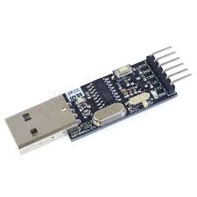

**Gambar 2.8.** USB to TTL

* 1. **Perangkat Lunak**

Perangkat lunak digunakan untuk memprogram perangkat keras yaitu mikrokontroler STM32F4 Discovery yaitu menggunakan STM32CubeMX dan Keil Uvision5 sedangkan untuk interfasing antara mikrokontroler dan PC menggunakan Delphi.

* + 1. **STM32CubeMX dan Keil Uvision5**

STM32CubeMX adalah sebuah software berbasis java untuk inisialisai awal konfigurasi INPUT atau OUPUT pada mirkokontroler keluarga STM32. Software ini dalam bentuk grafis / wizard. Output software ini berupa inisialisasi Input-Output dalam bahasa C yang kompatibel dengan compiler :

1. EWRARM / IAR
2. MDKARM / KEIL
3. TrueSTUDIO / Atolic
4. SW4STM32

Berikut cara membuat project baru pada STM32CubeMX:

1. Memilih MCU

Untuk memulai STM32CubeMX awali dengan double click shortcut STM32CubeMX. Setelah Window STM32CubeMX terbuka, untuk mengawali sebuah project click *New Project* seperti pada gambar 2.9

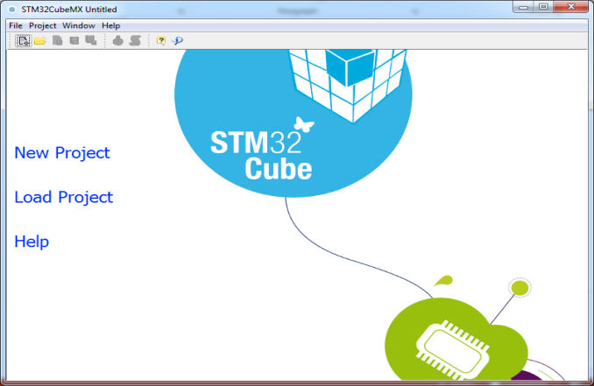

**Gambar 2.9.** New Project

Dengan menggunakan Board STM32F4 Discovery, maka tipe MCU dapat dipilih seperti gambar 2.10 yaitu menu series pilih STM32F, menu Lines pilih STM32F407/417, MCU list pilih STM32F407VGTx

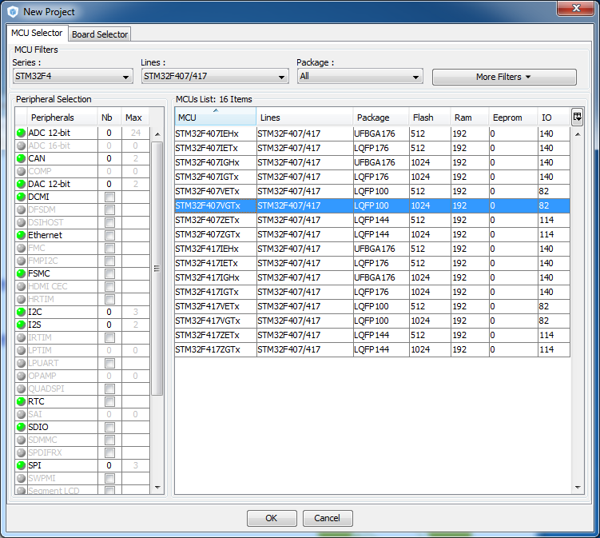

**Gambar 2.10.** Pilih MCU

1. Project setting

Tulis Project Name sesuai dengan project yang sedang anda kerjakan, misal GPIO , Pilih Lokasi tempat menyimpan file project anda, Pilih Compiler yang akan anda gunakan, missal MDK-ARM V5 seperti gambar 2.11, Setelah itu click OK

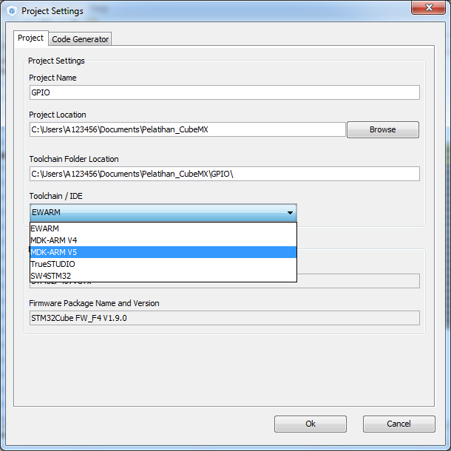

**Gambar 2.11.** Project Setting

1. Konfigurasi PINOUT

Aktivasi ekternal XTALL, Click RCC, Pilih High Speed Clock (HSE), Kemudian aktifkan Cristal/Ceramic Resonantor. Aktivasi Digital OUTPUT dan INPUT pada gambar 2.12 sebagai berikut:

1. Pilih PORT yang sesuai dg aplikasi yang sedang dibuat. Gunakan PORT E0-E7 sebagai output
2. Click pada kaki IC, Pilih mode GPIO_Output pada masing-masing bit yang dikendaki
3. Pilih PORT yang sesuai dg aplikasi yang sedang dibuat. Gunakan PORT E8-E15 sebagai input
4. Click pada kaki IC, Pilih mode GPIO_Input pada masing-masing bit yang dikendaki

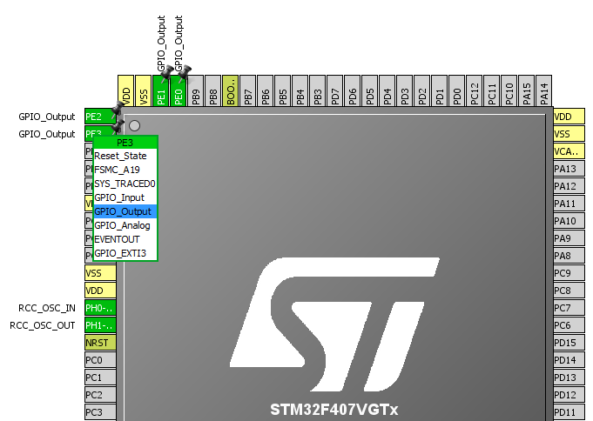

**Gambar 2.12.** Konfigurasi PINOUT

1. Konfigurasi clock dan system

Konfigurasi clock harus seuai dengan aturan pada gambar 2.13 kemudian konfigurasi system dapat dilakukan, digital OUTPUT yaitu gunakan PORT E0-E7 sebagai output.Pilih GPIO mode sebagai Output Push Pull, sementar digital INPUT Gunakan PORT E8-E15 sebagai input. Untuk PE8-PE11 pilih GPIO Pull-up/Pull down sebagai input Pull-down. User label dapat di isi bebas sesuai desain yang diinginkan seperti contoh gambar 2.14.

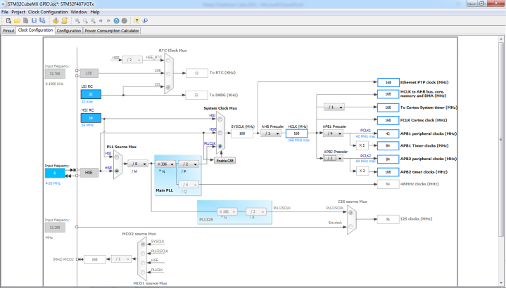

**Gambar 2.13.** Konfigurasi Clock

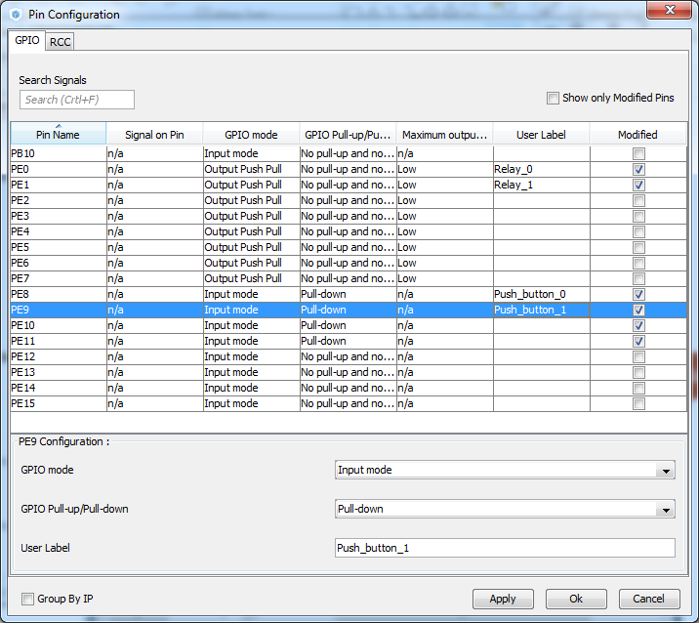

**Gambar 2.14.** Konfigurasi System

1. Memulai program

Apabila semua setting konfigurasi telah benar, maka langkah selanjutnya adalah Generate Code. Untuk generate code dapat dilakukan dengan meng-Click Project 🡪 Generate Code atau dengan menekan tombol Ctrl+Shift+G

Setelah proses generate code selesai, maka akan muncul dialog box seperti disamping. Click open Project untuk memulai pemrograman. Untuk memulai pemrograman pada MDK-ARM, Buka project window, cari sub folder Application/User kemudian buka main.c seperti gambar 2.15. Selanjutnya anda dapat menulis program sesuai dengan aplikasi pada file tersebut.

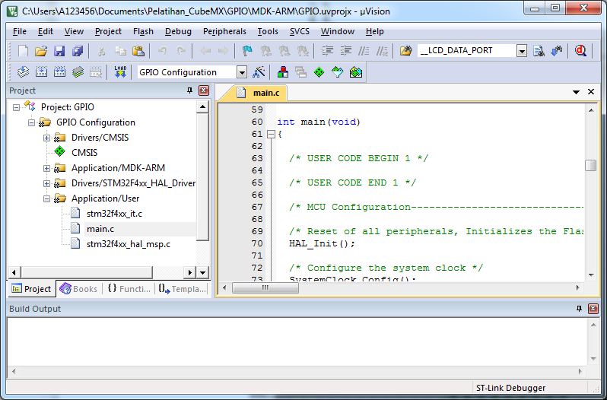

**Gambar 2.15.** Main c Keil Uvision5

* + 1. **Delphi**

Delphi digunakan sebagai software untuk melakukan interfasing antara mikrokontroler dan PC. Dalam membuat program, Borland Delphi telah menyediakan banyak kemudahan, yaitu dengan disediakannya komponen-komponen. Komponen ini merupakan sebuah prosedur atau program yang sudah dikompile dan langsung dapat digunakan, sesuai dengan fungsinya masing-masing. Berikut merupakan tampilan komponen-komponen yang dapat digunakan dalam Borland Delphi.

Untuk melakukan interfasing antara delphi dan mikrokontroler perlu diinstal terlebih

dahulu. TComport merupakan komponen *freeware* untuk pemrograman serial. Komponen ini bisa diunduh secara gratis melalui situs internet. Setelah menginstal serial *package* maka akan muncul CportLib *tab* dengan komponen seperti gambar 2.16.



**Gambar 2.16.** TComport

* 1. **Fuzzy Logic**

Fuzzy berarti samar, kabur atau tidak jelas. Fuzzy istilah yang dipakai oleh Lotfi A Zadeh pada bulan Juli 1964 untuk menyatakan kelompok / himpunan yang dapat dibedakan dengan himpunan lain berdasarkan derajat keanggotaan dengan batasan yang tidak begitu jelas (samar), tidak seperti himpunan klasik yang membedakan keanggotaan himpunan menjadi dua, himpunan anggota atau bukan anggota. Ada beberapa hal yang perlu diketahui dalam memahami sistem *fuzzy*, yaitu [2]:

1. Variable fuzzy

Variabel *fuzzy* merupakan variabel yang hendak dibahas dalam suatu sistem *fuzzy*. Contoh: umur, temperatur, permintaan, dsb.

1. Himpunan *fuzzy*

Himpunan *fuzzy* merupakan suatu grup yang mewakili suatu kondisi atau keadaan tertentu dalam suatu variabel *fuzzy*. Contoh: Variabel umur, terbagi menjadi 3 himpunan *fuzzy*, yaitu : MUDA, PAROBAYA, TUA.



**Gambar 2.17.** Himpunan *Fuzzy* Umur

Variabel temperatur, terbagi menjadi 5 himpunan *fuzzy*, yaitu : DINGIN, SEJUK, NORMAL, HANGAT, dan PANAS.



**Gambar 2.18.** Himpunan *Fuzzy* Suhu

1. Semesta Pembicaraan

Semesta pembicaraan adalah keseluruhan nilai yang diperbolehkan untuk dioperasikan dalam suatu variabel *fuzzy*. Semesta pembicaraan merupakan himpunan bilangan *real* yang senantiasa naik (bertambah) secara monoton dari kiri ke kanan. Nilai semesta pembicaraan dapat berupa bilangan positif maupun negatif. Adakalanya nilai semesta pembicaraan ini tidak dibatasi batas atasnya.

Contoh :

Semesta pembicaraan untuk variabel umur: [0 + ∞)

Semesta pembicaraan untuk variabel temperatur: [0 40]

1. Domain

Domain himpunan *fuzzy* adalah keseluruhan nilai yang diijinkan dalam semesta pembicaraan dan boleh dioperasikan dalam suatu himpunan *fuzzy*. Seperti halnya semesta pembicaraan, domain merupakan himpunan bilangan real yang senantiasa naik (bertambah) secara monoton dari kiri ke kanan. Nilai domain dapat berupa bilangan positif maupun negatif. Contoh domain himpunan fuzzy :

MUDA = [0 45]

PABOBAYA = [35 55]

TUA = [45 +∞)

DINGIN = [0 20]

SEJUK = [15 25]

NORMAL = [20 30]

HANGAT = [25 35]

PANAS = [30 40]

* + 1. **Struktur Dasar Logika Fuzzy**

Gambar 2.9. menunjukkan struktur dasar pengendalian Fuzzy. Dalam tahapan-tahapan analisa yang akan dikembangkan untuk membangun Logika Fuzzy ini meliputi: Fuzzifikasi *,* Basis Pengetahuan Fuzzy, Defuzzifikasi [3].

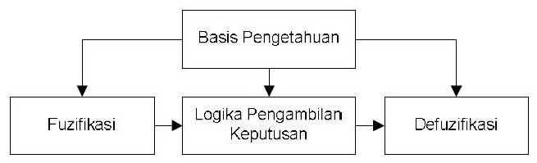  
**Gambar 2.19.** Struktur Dasar Pengendali Fuzzy

1. Fuzzifikasi

Proses fuzzyfikasi dilakukan dengan cara mengubah data variabel non *fuzzy* (*variabel numerik*) menjadi variabel *fuzzy* (*variabel linguistik*). Karena sistem inferensi *fuzzy* bekerja dengan aturan dan input fuzzy, maka langkah pertama adalah mengubah input tegas yang diterima, menjadi *input* *fuzzy*..Untuk masing–masing variabel *input*, ditentukan suatu fungsi fuzzifikasi (*fuzzyfication function*) yang akan mengubah variabel masukan yang tegas (yang biasa dinyatakan dalam bilangan real) menjadi nilai pendekatan *fuzzy*.



**Gambar 2.20.** Fuzzification

1. Basis Pengetahuan Fuzzy

Basis pengetahuan suatu sistem inferensi *fuzzy* terdiri dari basis data dan basis aturan. Basis data adalah himpunan fungsi-fungsi keanggotaan dari himpunan-himpunan *fuzzy* yang terkait dengan nilai-nilai linguistik dari variabel variabel yang terlibat dalam sistem. Basis aturan adalah himpunan implikasi-implikasi *fuzzy* yang berlaku sebagai aturan dalam sistem.



**Gambar 2.21.** Rule Evaluation

1. Defuzzifikasi

Input dari proses defuzzifikasi adalah suatu himpunan *fuzzy* yang diperoleh dari komposisi aturan *fuzzy*, sedangkan output yang dihasilkan merupakan suatu bilangan tegas pada domain himpunan *fuzzy* tersebut. Sehingga jika diberikan suatu himpunan *fuzzy* dalam range tertentu, maka harus dapat diambil suatu nilai *crisp* tertentu sebagai output. Pada metode ini, solusi *cris*p diperoleh dengan cara mengambil titik pusat (Z0) daerah *fuzzy*.



**Gambar 2.22.** Defuzzification

**BAB III**

**METODE PENELITIAN**

Dalam penelitian rancang bangun sistem deteksi kualitas kapur pertanian berbasis fuzzy logic pada mikrokontroler STM32F4 di unit ZA2 PT. Petrokimia Gresik. Menggunakan beberapa metode, yaitu:

1. Studi Literatur.
2. Perancangan Sistem
3. Arsitektur dan Cara Kerja Alat
4. Pengujian Alat
5. Pengambilan Data dan Analisa Data
   1. **Studi Literatur**

Dalam perancangan dan pembuatan alat rancang rancang bangun sistem deteksi kualitas kapur pertanian berbasis fuzzy logic pada mikrokontroler STM32F4 di unit ZA2 PT. Petrokimia Gresikini dibutuhkan sumber-sumber referensi sebagai bahan acuan dan beberapa pertimbangan. Sumber didapat dari hasil diskusi atau konsultasi dengan dosen, serta didapat dari tulisan laporan penelitian-penelitian yang dilakukan sebelumnya, buku, internet serta refrensi-refrensi lain yang berkaitan dengan perancangan dan pembuatan alat.

* 1. **Peracangan Sistem**

Perancangan sistem pada rancang bangun sistem deteksi kualitas kapur pertanian berbasis fuzzy logic pada mikrokontroler STM32F4 di unit ZA2 PT. Petrokimia Gresikdibagi menjadi 2 bagian yaitu perancangan perangkat keras (h*ardware)* dan perancangan perangkat lunak (*software)*. Perangkat keras terdiri dari modul *STM32F4 Discovery*, sensor kadar air tanah, sensor amonia, LCD (*Liquid Crystal Display*), modul USB to TTL dan juga beberapa perangkat penunjang elektronika. Sedangkan Perancangan perangkat lunak dilakukan setelah mengetahui karakteristik kualitas kapur pertanian yang di produksi unit ZA2 PT. Petrokimia Gresik yaitu berdasarkan kandungan kadar air dan gas NH3, setelah itu dilakukan perhitungan untuk menentukan algoritma Logika Fuzzy. Setelah didapatkan algoritma, kemudian dibuat program untuk mikrokontroler dengan software program aplikasi STM32CubeMX dan Keil Uvison5. Aplikasi ini berfungsi sebagai aplikasi programing dari STM32F4 Discovery. Sebagai otak utama dalam alat rancang bangun sistem deteksi kualitas kapur pertanian berbasis fuzzy logic pada mikrokontroler STM32F4 di unit ZA2 PT. Petrokimia Gresik. Perancangan dimulai dari pembuatan *flowchart,* kemudian penulisan *listing code*

* + 1. **Basis Pengetahuan Algoritma Fuzzy Logic**

Pada basis pengetahuan berisi kriteria pengambilan keputusan dan himpunan *fuzzy* masing-masing kriteria. Kriteria tersebut digolongkan menjadi :

1. Kadar Air : Kering, Lembab, dan Basah.
2. Kadar NH3 : Zero, Positif Kecil, dan Positif Besar.

Fungsi keanggotaan Kadar Air diambil berdasarkan nilai kadar air kapur pertanian tersebut dari rentang 0-25% Sedangkan F Fungsi keanggotaan Kadar NH3 diambil berdasarkan nilai kadar NH3 kapur pertanian tersebut dari rentang 0-30PPM. Fungsi keanggotaan kadar air dan NH3 dapat diliat pada tabel 3.1 dan tabel 3.2 sedangkan grafik fungsi keanggotaanya seperti pada gambar 3.1 dan gambar 3.2.

**Tabel 3.1.** Fungsi Keanggotaan Kadar Air

|  |  |
| --- | --- |
| Fungsi Keanggotaan | Rentang Nilai |
| Kering | 0-13% |
| Lembab | 10-20% |
| Basah | 17-25% |

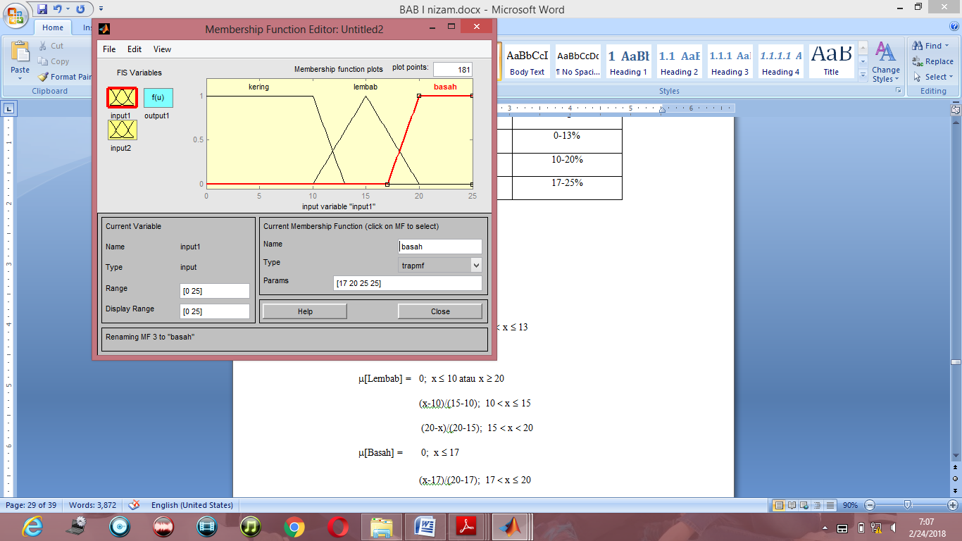

**Gambar 3.1.** Grafik Fungsi Keanggotaan Kadar Air

Fungsi Keanggotaan Kadar Air:

μ[Kering] = 1; x ≤ 10

(13-x)/(13-10); 10 < x ≤ 13 (3.1)

0; x ≥ 13

μ[Lembab] = 0; x ≤ 10 atau x ≥ 20

(x-10)/(15-10); 10 < x ≤ 15 (3.2)

(20-x)/(20-15); 15 < x < 20

μ[Basah] = 0; x ≤ 17

(x-17)/(20-17); 17 < x ≤ 20 (3.3)

1; x ≥ 20

**Tabel 3.2.** Fungsi Keanggotaan Kadar NH3

|  |  |
| --- | --- |
| Fungsi Keanggotaan | Rentang Nilai |
| Zero | 0-10PPM |
| Positif Kecil | 4-15PPM |
| Positif Besar | 10-30PPM |

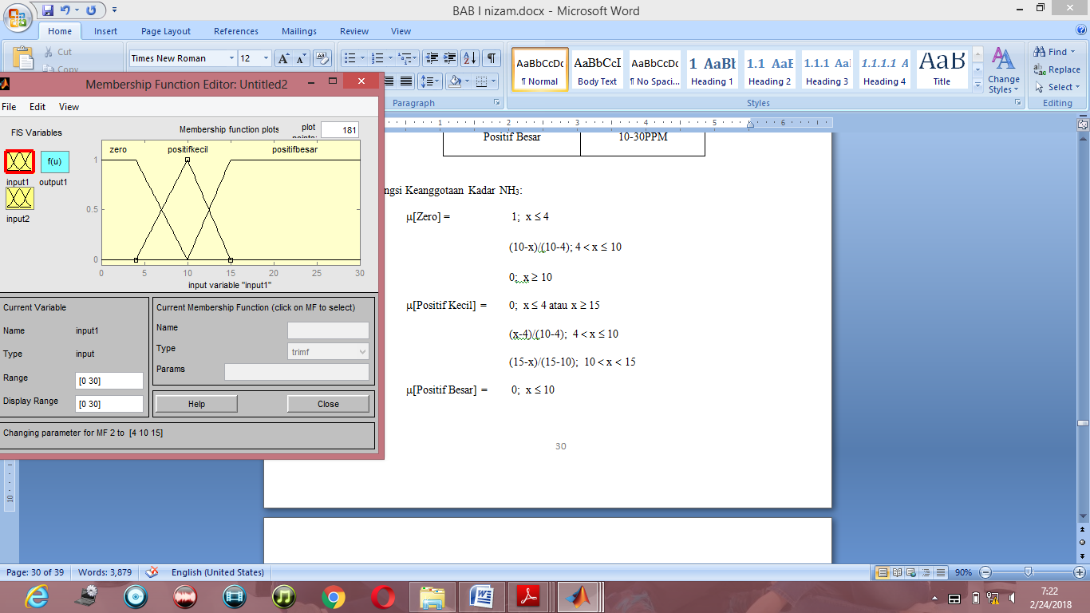

**Gambar 3.2.** Grafik Fungsi Keanggotaan Kadar NH3

Fungsi Keanggotaan Kadar NH3:

μ[Zero] = 1; x ≤ 4

(10-x)/(10-4); 4 < x ≤ 10 (3.4)

0; x ≥ 10

μ[Positif Kecil] = 0; x ≤ 4 atau x ≥ 15

(x-4)/(10-4); 4 < x ≤ 10 (3.5)

(15-x)/(15-10); 10 < x < 15

μ[Positif Besar] = 0; x ≤ 10

(x-10)/(15-10); 10 < x ≤ 15 (3.6)

1; x ≥ 15

* + 1. **Data Algoritma Fuzzy Logic**

Data yang digunakan berupa data himpunan fuzzy dan rule base yang akan didefinisikan. Rule yang digunakan berdasarkan data dari pihak produksi Unit ZA2 PT.Petrokimia Gresik dalam menentuan kualitas Kapur Pertanian.

* + 1. **Model Algoritma Fuzzy Logic**

Dalam sistem manajemen model ini akan dibahas mengenai langkah-langkah yang digunakan dalam metode Fuzzy Sugeno [1]. Berikut langkah-langkahnya :

1. Fuzzifikasi : Mengubah masukan-masukan yang nilai kebenarannya bersifat pasti (*crisp* input) ke dalam bentuk fuzzy input.
2. Inferensi : Melakukan penalaran menggunakan fuzzy Sugeno dilakukan dengan . penggunaan singleton sebagai fungsi keanggotaan dari konsekuen. Singleton adalah sebuah himpunan fuzzy dengan fungsi keanggotaan: pada titik tertentu mempunyai sebuah nilai dan 0 di luar titik tersebut. Output (konsekuen) sistem tidak berupa himpunan fuzzy, melainkan berupa konstanta atau persamaan linear.
3. Defuzzifikasi : Mengubah fuzzy output menjadi *crisp* value berdasarkan fungsi keanggotaan yang telah ditentukan dengan rumus :

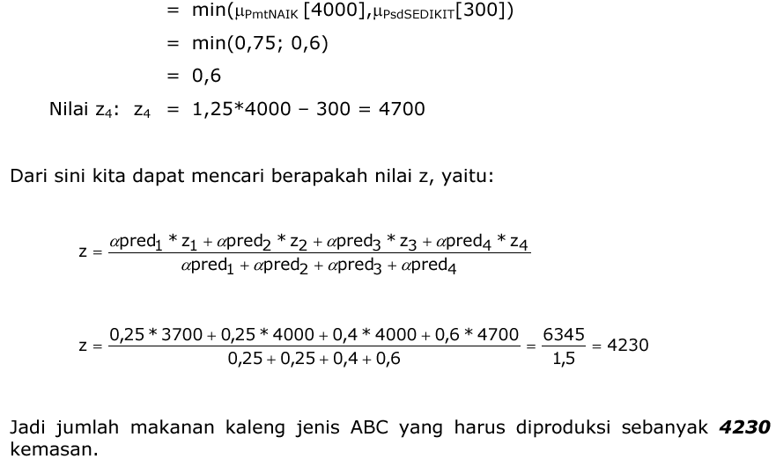 (3.7)

Pada Gambar 3.3 merupakan diagram alir untuk menguji akurasi hasil prediksi program dengan prediksi yang dilakukan secara manual.

Start

Data Input

Fuzzification

Inferensi Fuzzy Sugeno

Defuzzification

Penentuan Kualitas KAPTAN

End

**Gambar 3.3.** Flowchart desain sistem fuzzy logic

* 1. **Arsitektur Alat dan Cara Kerja Alat**

Dalam proses rancang bangun sistem deteksi kualitas kapur pertanian berbasis fuzzy logic pada mikrokontroler STM32F4 di unit ZA2 PT. Petrokimia Gresik didesain untuk memonitoring kualitas kapur pertanian yang dihasilkan unit ZA2 PT. Petrokimia Gresik dengan metode Fuzzy Logic Sugeno berdasarkan variable kadar air dan NH3 . Melalui data dari pihak produksi bagaimana kualitas kapur pertanian yang baik dari kandungan kadar air dan NH3 yang dideteksi oleh sensor. Dengan program interfasing Delphi maka secara otomatis akan memberikan informasi kepada pihak produksi tentang kualitas kapur pertanian yang dihasilkan. Hal itu telah diatur dalam program STM32F4. Dapat dijelaskan pada gambar 3.4. dibawah ini:

**Gambar 3.4.** Flowchart desain sistem deteksi kualitas kapur pertanian berbasis fuzzy logic

Start

Inisialisasi

I/O

Pembacaan

Kadar Air dan Amonia

Nilai Terbaca

Proses

Fuzzy Logic

End

Ya

Tidak

Menampilkan Hasil Kualitas KAPTAN ke LCD dan Delphi

Rancang bangun sistem deteksi kualitas kapur pertanian berbasis fuzzy logic pada mikrokontroler STM32F4 di unit ZA2 PT. Petrokimia Gresik dirancang dengan kontruksi secara garis besar terdiri dari dua perangkat utama yaitu:

* 1. Perangkat keras (*hardware*), yaitu berupa rangkaian mikrokontroler STM32F4 dan beberapa sensor.
  2. Perangkat lunak (*software*), yaitu alur program yang dibuat untuk menjalankan system sensor, fuzzy logic dan informasi.

Gambaran secara umum cara kerja rancang bangun sistem deteksi kualitas kapur pertanian berbasis fuzzy logic pada mikrokontroler STM32F4 di unit ZA2 PT. Petrokimia Gresik ini adalah pengaturan otomatisasi pemberian informasi pada pihak produksi melalui interfasing Delphi untuk kualitas kapur pertanian sesuai dengan program yang telah dibuat. Gambar 3.5 menunjukkan diagram blok rancang bangun sistem deteksi kualitas kapur pertanian berbasis fuzzy logic pada mikrokontroler STM32F4 di unit ZA2 PT. Petrokimia Gresik.

**PC atau Delphi**

**Catu Daya**

**Mikrokontroler**

**STM32F4**

**Sensor Kadar Air**

**Sensor Amonia**

**LCD**

**USB To TTL**

**Gambar 3.5.** Diagram Block Sistem Deteksi Kualitas Kapur Pertanian

Berdasarkan gambar diatas, bagian-bagian yang dibutuhkan untuk membuat alat ini adalah sebagai berikut :

1. Rangkaian pengendali untuk mengatur semua proses kerja alat menggunakan Mikrokontroller STM32F4 Discovery.
2. Catu daya 5 VDC digunakan sebagai sumber bagi mikrokontroller, sensor-sensor serta pendukung lainnya.
3. Output sistem adalah display LCD dan PC.
   1. **Pengujian Alat**

Setelah penyelesaian alat, tahap selanjutnya adalah percobaan alat untuk mengetahui apakah alat sistem deteksi kualitas kapur pertanian dapat beroperasi sesuai dengan harapan. Tahap pengujian meliputi 2 aspek, yaitu: perangkat lunak dan perangkat keras. Perangkat keras terdiri dari: mikrokontrol STM32F4 Discovery, LCD, dan Sensor sebagai perangkat utama. Perangkat lunak terdiri dari: penulisan program (*coding*) pada Keil Uvison5 yang sudah ditulis ke dalam microkontrol STM32F4 Discovery dan Delphi sebagai intefasing dengan STM32F4 apakah penulisan program sudah sesuai dengan ketentuan/standar dari alat sistem deteksi kualitas kapur pertanian.

* 1. **Pengambilan Data dan Analisa Data**

Pengambilan data dilakukan di area filtasi di Unit ZA2 PT.Petrokimia Gresik, Kabupaten Gresik, Jawa Timur. Pengambilan data dilakukan dengan dengan cara pengamatan alat sistem deteksi kualitas kapur pertanian dan pencatatan dalam kurun waktu yang sudah ditentukan.

Data yang diambil dalam pengambilan dan analisa data meliputi:

1. Data kadar air dan kadar NH3 pada kapur pertanian.

Dilakukan proses pengumpulan data dua sensor yaitu sensor kadar air dan NH3 dari beberapa sampel. Sebelum pencatatan data dari dua sensor tersebut, perlu dilakukan pengujian terhadap sensor. Pengujian sensor dilakukan dengan proses kalibrasi terlebih dahulu agar keluaran sensor sesuai dengan yang diharapkan dan memastikan kondisi sensor berfungsi dengan baik.

1. Algoritma fuzzy logic untuk deteksi kualitas kapur pertanian.

Algoritma yang digunakan dalam sistem ini adalah logika fuzzy sugeno. Logika fuzzy digunakan untuk menentukan kualitas KAPTAN di Unit ZA2 PT.Petrokimia Gresik. Indikator yang digunakan adalah kadar air dan NH3. Analisa data dalam sistem algoritma ini ada 4 tahap yaitu:

1. Pembetukan fungsi keanggotaan, yaitu pemetaan titik input data kedalam himpunan kabur. Fungsi keanggotaan yang digunakan adalah representasi kurva segitiga dan trapesium yang mempunyai 3 variabel dalam masing-masing sensor.
2. Pembentukan aturan kabur dan aplikasi fungsi implikasi, pada proses ini fungsi implikasi yang digunakan adalah fungsi Min. Dalam fuzzy logic sugeno, konsekuen direpresentasikan dengan sebuah konstanta.
3. Penegasan (defuzzifikasi) dalam penentuan kualitas kapur pertanian menggunakan Metode Sugeno Orde Nol. Pada tahap ini, dilakukan pencarian predikat untuk kombinasi aturan fuzzy. Dengan menggunakan metode defuzzy weighted average, akan ditemukan nilai rata-rata yang merupakan nilai untuk menentukan kualitas KAPTAN.
4. Fuzzy decision index, Penarikan kesimpulan kualitas KAPTAN yang terbagi dalam 3 kualitas yaitu Sangat Sesuai, Sesuai , dan Tidak sesuai. Dari pembagian ketegori tersebut akan memudahkan pihak produksi unit ZA2 PT. Petrokimia Gresik dalam mengambil keputusan dalam menganalisa kualitas KAPTAN.
5. Analisa proses informasi kualitas kapur pertanian.

Pada proses ini dilakukan pencatatan data hasil kualitas KAPTAN dengan algoritma fuzzy logic sugeno. Dari mengelompokkan nilai kadar ait dan NH3 , maka akan didapat output dari kategori kualitas KAPTAN. Dari 5 sampel yang diujikan akan diketahui kategori kualitas masing-masing sampel melalui LCD dan Delphi. Hasil dari tampilan LCD dan Delphi akan dibandingkan apakah sama atau tidak.